**来园活动**

|  |  |  |  |  |  |
| --- | --- | --- | --- | --- | --- |
| 学号 | 姓名 | 情绪 | 午餐情况 | 午睡情况 | 备注 |
| 1 | 胡凯元 | ○ | ○ | ○ |  |
| 2 | 黄煜棋 |  |  |  |  |
| 3 | 王思宸 | ○ | △ | ○ |  |
| 4 | 徐建航 | ○ | ○ | ○ |  |
| 5 | 陈嘉洛 | ○ | ○ | ○ |  |
| 6 | 郑又嘉 | ○ | ○ | ○ |  |
| 7 | 耿旻熙 | ○ | ○ | ○ |  |
| 8 | 郑成鑫 | ○ | ○ | ○ |  |
| 9 | 李文浩 | ○ | ○ | ○ |  |
| 10 | 张铭宇 | ○ | ○ | ○ |  |
| 11 | 严铭轩 |  |  |  |  |
| 12 | 胡述年 | ○ | ○ | ○ |  |
| 13 | 蒋致远 | ○ | ○ | ○ |  |
| 14 | 王子安 |  |  |  |  |
| 15 | 沈欣妤 | ○ | △ | ○ |  |
| 16 | 赵歆何 |  |  |  |  |
| 17 | 张一柠 |  |  |  |  |
| 18 | 刘子妍 | ○ | △ | ○ |  |
| 19 | 赵敏含 | ○ | △ | ○ |  |
| 20 | 邰昕悦 | ○ | △ | ○ |  |
| 21 | 李安妍 | ○ | ○ | ○ |  |
| 22 | 杨一安 | ○ | ○ | ○ |  |
| 23 | 张伊伊 | ○ | ○ | ○ |  |
| 24 | 徐钥媛 |  |  |  |  |
| 25 | 王瑾橙 |  |  |  |  |

观察内容：观察目标幼儿来园、午餐、午睡的情况

备注：为了方便记录，每一项评价可以选择一个标记，打勾或者画圈都可以。

情绪：稳定○、不稳定△

午餐：吃完○、没吃完△

午睡：入睡○、未入睡△

**评价与分析：**

入园情绪：今天所有幼儿入园情绪都很稳定，能开心来幼儿园。

午餐情况：今天吃的是**土豆煨牛肉、大白菜炒豆腐干、青菜菌菇汤。**

**张铭宇、王思宸、赵敏含**菜没吃完，**赵敏含、徐建航、邰昕悦**饭没吃完，**沈欣妤、刘子妍**汤没喝完。吃完饭后宝宝都养成了洗手、漱口、擦嘴巴的习惯，然后去搬椅子到区域里游戏。

午睡情况：所有幼儿都在12:40前入睡。我们班幼儿的午睡习惯非常好哟！

**区域游戏：**

|  |  |  |
| --- | --- | --- |
| 娃娃家 | 图书区 | 桌面建构区 |
| 生活区 | 益智区 | 创意坊 |
| 地面建构区 | 科探区 |  |

今天区域游戏地面建构中**王思宸、耿旻熙**能专心搭楼房**，耿旻熙**能采用围合、架空的方式搭楼房**；郑又嘉**能在生活区专心包糖果；**刘子妍**能收拾娃娃家材料，有良好的整理习惯；**赵敏含、沈欣妤、陈嘉洛、杨一安**在创意坊游戏。 **胡凯元、张铭宇**能在图书区专心看书。

**集体活动：**

**健康：我不挑食**

幼儿阶段正是幼儿长身体的阶段,挑食行为不助于孩子们的生长发育,健康的身体是一切的基础。所以纠正挑食行为对孩子的行为习惯的养成，具有积极的意义。《幼儿园教育指导纲要》中指出要培养幼儿良好的饮食习惯，合理搭配营养，提高食物安全意识，增强食物卫生意识，控制过量饮食,建立科学的饮食结构。本节活动通过故事吸引幼儿的兴趣，在看一看、说一说中引导幼儿加深多蔬菜水果的认识和营养的了解，从而养成不挑食的好习惯，做个健康宝宝。

理解故事内容，知道蔬菜水果、和肉类都有营养的幼儿有**胡凯元、王思宸、徐建航、陈嘉洛、郑又嘉、耿旻熙、郑成鑫、李文浩、张铭宇、胡述年、蒋致远、****沈欣妤、刘子妍、赵敏含、邰昕悦、李安妍、杨一安、张伊伊，**活动中积极举手表达自己想法的幼儿有**胡凯元、耿旻熙、郑成鑫、李文浩、沈欣妤、刘子妍。**

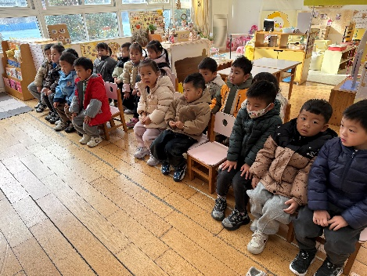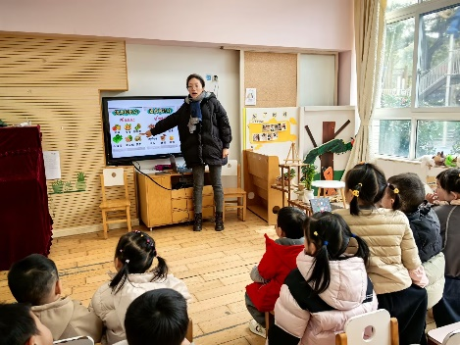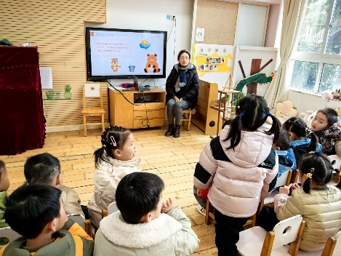

**家园合作：**

1.动态上的照片，仅作为老师观察时的随拍，并不是所有孩子的照片都会呈现。

2.各位家长：下午好！明天就是我们的家长开放日啦，明早统一给孩子穿冬季校服哦，另自理能力展示环节中需要用的秋季校服和牛仔裤，请耿旻熙、李文浩、赵敏含、郑又嘉这4位小朋友准备，到时大家一起使用，期待大家的到来